КОЛЛЕКТИВНЫЙ ДОГОВОР

ВОЛГОГРАДСКИЙ ГОСУДАРСТВЕННЫЙ МЕДИЦИНСКИЙ УНИВЕРСИТЕТ 2009-2012 гг.
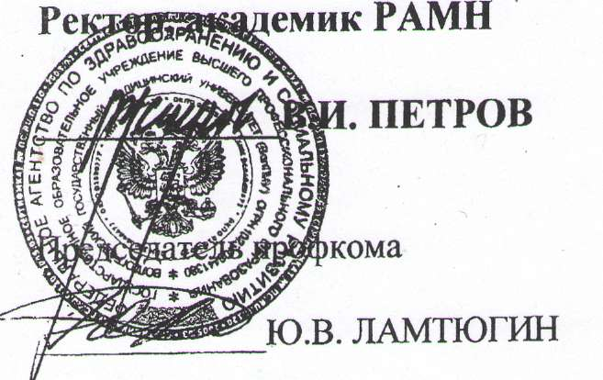

Утвержден конференцией работников Волгоградского государственного Медицинского университета
«28»мая 2009 года.

Выписка из документа
В соответствии с законодательством РФ, продолжительностью, которая определяется ч. 2 ст. 128 Трудового Кодекса РФ.
- При проведении ежегодных проф. осмотров сотрудников обеспечить не только диагностику заболеваний, но и меры, направленные на оздоровление и лечение выявленных больных сотрудников.
    - Профсоюзный комитет совместно с комиссией по социальному страхованию оказывает помощь в приобретении путевок в пансионаты, дома отдыха, санатории работникам и членам их семей.
    - Профсоюзный комитет обязуется из средств проф. бюджета ассигновать:
- нуждающимся в материальной помощи (по решению профкома).
- на премирование профактива, участников Спартакиад "Здоровье", участников медосмотра сотрудников (по решению профкома).
- на культмассовую работу (по решению профкома).
- на приобретение путевок для отдыха детей работников в оздоровительные лагеря (по решению профкома).

